Вид (способ) сварки - РД | Основной материал: группа 1:  Ст2пс, Ст2сп, Ст3сп, Ст3пс, 08, 10, 20, 09Г2С, 17ГС, 17Г1С, A333 Gr.6
Наименование НД: ГОСТ 23118-2019;
РД 34.15.132-96; СП 70.13330.2012; СП 53-101-98
Тип шва - СШ | Типоразмер, мм:  Диаметр – свыше 25 до 2640 мм  Толщина – свыше 3 до 30 мм
Тип соединения – С18 по ГОСТ 16037-80
Положение при сварке – Н1, В1, Г, Н45
Вид соединения – ос (сп) | Способ сборки – на прихватках
Сварочные материалы – Э50А (LB-52U, УОНИ 13/55, ОК 53.70 и аналогичные по ГОСТ 9466-75, ГОСТ 9467-75) | Требования к прихваткам:  количество:  - 2 шт (d до 50 мм)  - 2-3 шт (d св. 50 до 100 мм)  - 3-4 шт (d св. 100 до 500 мм)  - через 300-400 мм (d св. 500 до 1420 мм)  длина:  - 5-15 мм (d до 50 мм)  - 20-30 мм (d св. 50 до 100 мм)  - 30-40 мм (св. 100 до 500 мм)  - 40-60 мм (св. 500 до 1420 мм)  высота прихваток:  - (0,6-0,7)S, но не менее 3мм (S=3-10 мм)  - 5-6 мм (S>10 мм)
Подогрев – без подогрева | Сварочное оборудование – Источник питания для РД (типа Minarc 150) и др. аттестованные)
Термообработка – без термообработки

Конструктивные элементы и размеры
Конструкция соединения |  |  | Размеры шва |  |  |  | Порядок сварки
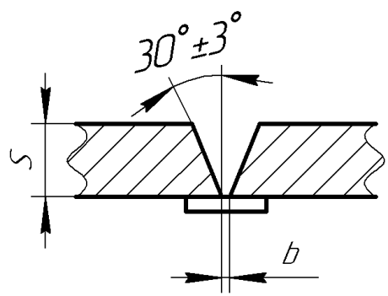 |  |  | 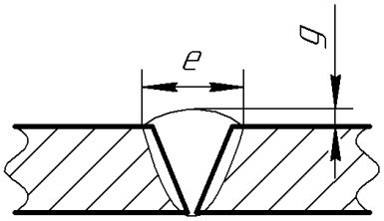 |  |  |  | 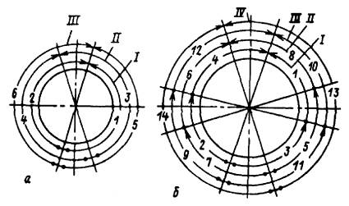  Рисунок 1- Порядок наложения слоев при сварке одним сварщиком вертикальных неповоротных стыков труб:  а – стык труб диаметром до 219 мм; б – стык труб диаметром более 219 мм; 1 – 14 – последовательность наложения участков (слоев); I – IV – слои шва  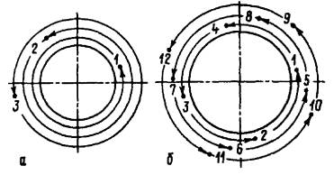  Рисунок 2 –Порядок наложения слоев (валиков) при сварке одним сварщиком горизонтальных стыков труб:  а – стык труб диаметром до 219 мм; б – стык труб диаметром более 219 мм; 1 – 12 – последовательность наложения участков  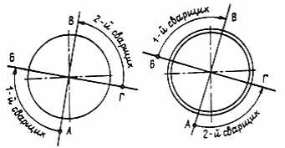  Рисунок 3 Порядок наложения слоев шва, когда сварку вертикальных неповоротных стыков труб диаметром 219 мм и более выполняют два сварщика  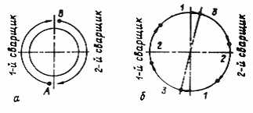  Рисунок 4 – Порядок наложения слоев шва, когда сварку горизонтальных стыков труб выполняют два сварщика: а – стык труб диаметром до 300 мм; б – стык труб диаметром более 300 мм; 1-3 – последовательность наложения участков
 | S= S_{1,} мм | b, мм |  |  | e, мм |  |  | g, мм
 | S= S_{1,} мм | Номин. |  | Пред. Откл. | Номин. | Пред. Откл. |  | Номин. | Пред. Откл.
 | 3-4 | 2 |  | +1,0 | 8 | +2 |  | 1,5 | +1,5  -1,0
 | 5 |  |  | +1,0 | 10 |  |  | 1,5 | +1,5  -1,0
 | 6-8 | 3 |  | +1,0  -0,5 | 13 | +3 |  | 1,5 | +1,5  -1,0
 | 9-10 |  |  | +1,0  -0,5 | 15 |  |  | 1,5 | +1,5  -1,0
 | 12 |  |  | +1,0  -0,5 | 18 |  |  | 1,5 | +1,5  -1,0
 | 14 | 4 |  | +1,0 | 22 | +4 |  | 1,5 | +1,5  -1,0
 | 16 |  |  | +1,0 | 24 |  |  | 2,0 | +2,0  -1,5
 | 18 |  |  | +1,0 | 26 | +5 |  | 2,0 | +2,0  -1,5
 | 20 |  |  | +1,0 | 29 |  |  | 2,0 | +2,0  -1,5
 | 25-30 | 6 |  | ±1,0 | 39 | +7 |  | 2,0 | +2,0  -1,5

Метод подготовки и очистки: механический способ.

Требования к прихватке: Перед прихваткой зачистить кромки деталей и околошовную зону на 20 мм. Сборку деталей выполнить не менее чем на 2 прихватках длинной 50 – 60 мм. Прихватка должна выполниться тем же сварщиком, который будет выполнять сварку шва, теми же сварочными материалами, что и шов. После сварки прихватки зачистить механическим способом до металлического блеска. Качество прихваток должно соответствовать качеству всего сварного соединения. Прихватки, имеющие недопустимые дефекты, обнаруженные при визуальном контроле, удалить механическим способом и выполнить заново. После выполнения прихваток выполнить контроль качества сборки (зазор, смещение кромок и т.д.).

Технологические параметры сварки
Номер валика (слоя) шва | Способ сварки | Диаметр электрода, мм | Род тока,  полярность | Сила тока, А* | Напряжение, В
Прихватки и  1 –корень | РД | 3,0 | Постоянный ток обратной полярности | 90-110 | -----
2 и последующие, слои | РД | 3,0  4,0 | Постоянный ток обратной полярности | 90-110  120-170 | -----
*Приведены значения сварочного тока при сварке в нижнем положении. При вертикальном и потолочном положениях шва ток должен быть уменьшен на 10-20%

Технологические требования к сварке: Свариваемые поверхности конструкции и рабочее место сварщика должны быть ограждены от дождя, снега, ветра и сквозняков. Не разрешается начинать сварку на прихватке. Швы длинной более 1м сварить обратноступенчатым способом. Замки участков шва в соседних слоях должны быть смещены один относительно другого, и каждый последующий слой перекрывал предыдущий. Величина смещения и перекрытия мест начала и окончания каждого слоя шва должна составлять 12-18 мм. Перед гашением дуги заполнить кратер путем постепенного отвода дуги назад на 15-20 мм на только что наложенный шов. Возбуждение дуги осуществлять на кромке или на ранее наплавленном металле шва на расстоянии 20-25 мм от кратера, предварительно очистив это место от шлака и окалины. Запрещается уводить кратер на основной металл. Сварку выполнять, возможно, короткой дугой, которая должна быть не более диаметра электрода, сварочный ток должен быть минимальным, обеспечивающим нормальное ведение сварки и стабильное горение дуги. В процессе сварки должны быть обеспечены полный провар корня шва и заварка кратера. После сварки каждого валика шов зачищать от шлака и брызг металла и производить визуальный контроль поверхности на отсутствие дефектов. Сваренное соединение клеймить ударным способом (при толщине стенки не менее 6 мм) или маркировать несмываемой краской (при толщине менее 6 мм).
Требования к контролю качества
Метод контроля | Наименование (шифр) НД | Объем контроля (%, количество образцов)
Визуальный и измерительный | НД на методику контроля: ГОСТ Р ИСО 17637-2014  НД на оценку качества: ГОСТ 5264-80, РД 34.15.132-96; ГОСТ 23118-2019; СП 53-101-98; СП 70.13330.2012 | 100%
Ультразвуковой | НД на методику контроля: ГОСТ Р 55724-2013.  НД на оценку качества: РД 34.15.132-96; ГОСТ 23118-2019; СП 53-101-98; СП 70.13330.2012 | По требованию НТД или проекта
Радиографический | НД на методику контроля: ГОСТ 7512-82  НД на оценку качества: РД 34.15.132-96; ГОСТ 23118-2019; СП 53-101-98; СП 70.13330.2012 | По требованию НТД или проекта

Разработал |  |  | 21.10.2025 |  | Королев Г. В.
 |  | Подпись | Дата |  |  | Ф.И.О.

